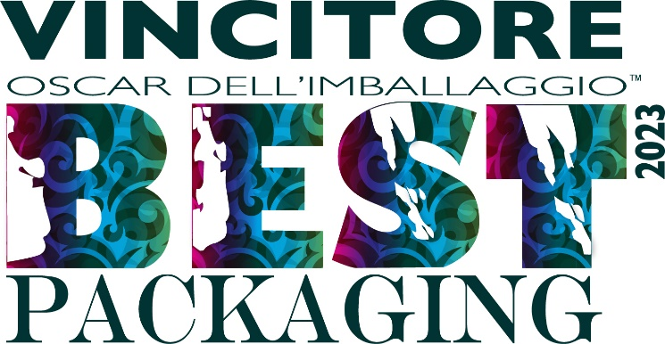

BEST PACKAGING 2023: PROCLAMATI I VINCITORI

Milano, 21 aprile 2023 - Sono stati premiati, oggi a Milano, in occasione della Milano Design Week i 9 vincitori dell’edizione 2023 del contest Best Packaging, dedicato al tema del Quality Design. Sul palco a dialogare con i vincitori di innovazione e futuro, Alessandra Fazio, presidente di Istituto Italiano Imballaggio, insieme all’attore comico e formatore Diego Parassole.
La Giuria, presieduta dalla Professoressa Valeria Bucchetti, coordinatrice del corso di Design della Comunicazione del Politecnico di Milano, ha valutato i progetti in base alla dimensione strutturale, valutando l’innovatività della soluzione formale e sue qualità estetiche, semantiche, sensoriali, all’impianto visuale, considerando l’originalità del modello narrativo e la qualità delle forme grafiche, all’attenzione informativa, attraverso la qualità delle soluzioni grafiche, tese a veicolare contenuti informativi riferiti all’imballaggio e/o al suo contenuto, e infine, alla funzionalità e modi d’uso, con particolare attenzione al miglioramento ergonomico, di servizio e prestazionale. Cinque soluzioni, tra primarie e da trasporto, sono state scelte per aver rispecchiato a pieno i criteri riportati nel regolamento del contest. E’ stato, inoltre, assegnato un premio speciale ambiente, patrocinato da Conai, alla soluzione che più di tutte ha mostrato di aver attivato i criteri di ecodesign, in termini di prevenzione alla fonte. Un altro premio speciale è stato tributato per l’innovazione tecnologica, con il patrocinio di Ipack-Ima. Infine, con il supporto di Fondazione Carta Etica del Packaging, sono stati assegnati un premio speciale all’innovazione a una startup innovativa, al servizio del settore packaging e a una tesi di ricerca.
In quasi 60 anni di storia del contest, per la prima volta, sono stati ammessi i lavori di ricerca universitaria e progetti di startup innovative, che abbiano progettato prodotti, servizi, consulenza per il mondo del packaging, che si contraddistinguano per la novità e l’originalità o l’alto contenuto tecnologico offerto. Alessandra Fazio, Presidente dell’Istituto Italiano Imballaggio e Fondazione Carta Etica del Packaging ha affermato:” ho fortemente voluto portare nel contest le categorie studenti e start-up, perché sono proprio i giovano il motore dell’innovazione”.
Ecco i vincitori
SEZIONE QUALITY DESIGN
BARILLA G&R F.lli
La nuova visual identity per i Classici Barilla rende la confezione più essenziale, incisiva e assertiva aumentandone l’impatto mediatico. Un’evoluzione ottenuta anche grazie al ruolo di ‘cardine visuale’ attribuito al logotipo e alla variazione della cromia, ora più profonda e vibrante. Un punto di blu che riprende le radici storiche della marca rendendo, al contempo, la confezione più fortemente contemporanea.
COOPITALIA
La nuova confezione è un esempio efficace delle potenzialità di un imballaggio in grado di coniugare i valori della marca, fornire informazioni chiare, incrementare il servizio offerto al consumatore. Tanto più pregevole, in quanto esprime attenzione e sensibilità nei confronti di categorie di consumatori con problemi di intolleranze e allergie alimentari, offendo un dispositivo che garantisce da forme di contaminazioni durante la cottura.
HAPPY
La progettazione della testurizzazione tridimensionale del fondo della vaschetta permette il ricircolo dell’aria, offrendo un importante servizio a supporto del mantenimento ottimale delle caratteristiche organolettiche dell’alimento, unitamente a una maggiore efficacia e semplificazione dei processi di confezionamento e la riduzione dei materiali utilizzati.
SIPA
Prima bottiglia in PET in commercio per vini spumanti. Nata per ovviare alla carenza e agli alti costi delle bottiglie in vetro, presenta numerosi vantaggi, quali il riempimento su linee esistenti, la leggerezza, l’infrangibilità, mantenendo invariata la user experience grazie a collo e fondo analoghi alla versione iconica in vetro.
VIMAR
Il progetto prevede un equilibrio dimensionale e una stampa che offre ottimi risultati grafici e di resistenza. L’interno della confezione è liscio e patinato, per evitare danneggiamenti alle superfici dei prodotti, riducendo quindi rotture e scarti. Apposite pre-fratture velocizzano e facilitano l’apertura, migliorando la fruibilità del prodotto e ottimizzando i processi di lavoro.
PREMIO SPECIALE AMBIENTE: LATTERIA MONTELLO – Nonno Nanni
Il nuovo packaging, con incarto esterno riciclabile e vaschetta prodotta con il 50% di riciclato, riduce le emissioni di CO2 del 35%, l’utilizzo di plastica vergine del 29%, la quantità di imballaggio smaltito del 33% e l’impatto sull’impronta idrica del 61%, garantendo analoghe prestazioni rispetto all’imballaggio precedente.
PREMIO SPECIALE TECNOLOGIA: ALTOPACK
Il prototipo di robot umanoide è in grado di interagire autonomamente con macchine per il packaging quali incartonatrici, astucciatrici e flow-pack, per rifornirle in continuo dei materiali consumabili necessari per il loro funzionamento, alleggerendo il lavoro pesante e ripetitivo svolto dall’essere umano.

PREMO SPECIALE CARTA ETICA DEL PACKAGING
STARTUP: GENC- I CONE
In linea con l’edizione focalizzata sul Quality Design, il progetto della startup, che opera nel settore cosmetico, è riconducibile a diversi valori della Carta Etica del Packaging: è bilanciato e responsabile nel design del prodotto, contemporaneo e lungimirante nella forma e nelle potenzialità che offre, inoltre educativo e sostenibile nel suo minimalismo.
STUDENTI: POMOPLA2 – Benedetta Rotondo
Tesi di laurea magistrale che contribuisce alla ricerca su un nuovo biocomposito performante che valorizza i sottoprodotti delle industrie agroalimentari, nello specifico del pomodoro. Seguendo i principi dell’economia circolare si vuole dare una seconda vita agli scarti di produzione attraverso lo sviluppo di POMOPLA2, che rappresenta un sostituto promettente delle attuali plastiche fossili.
Riconducibile ai valori: responsabile, sicuro e sostenibile.

Per informazioni
Ufficio Stampa Istituto Italiano Imballaggio - Alessandra Alessi
comunicazione@istitutoimballaggio.it Mobile 393977874

